出國報告(出國類別：協商)

赴美出席NOAA/GSD與CWB合作計畫
協商會議報告

服務機關：交通部中央氣象局氣象資訊中心
姓名職稱：申湘雄主任
派赴國家：美國
報告日期：民國100年8月24日
出國時間：民國100年6月6日至6月14日

摘 要

本次赴美任務為與美國海洋暨大氣總署(National Oceanic & Atmospheric Administration簡稱NOAA)所屬地球系統研究實驗室(Earth System Research Laboratory簡稱ESRL)全球系統組 (Global Systems Division簡稱GSD)合作計畫之協商會議，其目的為：了解目前本局與美方第23號執行辦法(IA#23)內各項工作的執行進度及雙方合作項目是否符合預期。

協商會議中，確定第23號執行辦法內各項工作的執行進度皆與原規劃進度相符，並初步確認了第24號執行辦法之原則與方針。

目 次

壹、目的……………………………………………………………………… 1
貳、協商會議過程…………………………………………………………… 3
參、協商會議內容…………………………………………………………… 10
- MDL工作檢視(23A) …………………………………………… 10
- 拜訪MDL/OST Director (23B) …………………………………… 10
- MDL決策輔助工具回顧(23C) …………………………………………… 12
- NDFD現況說明(23D) ………………………………………… 13
- GSD工作站ALPS GFE/IHIS AWIPS2現況介紹 (23E) ………………………………………………………………………… 18
- ARPS現況說明(23F)……………………………………………… 25
- NSSL/HRQ2發展現況說明(23G) ………………………………………… 28
- STMAS 3D發展現況說明(23H)…………………………………………… 36
- NESCC現況介紹(23I) …………………………………………………… 39
- NESDIS期中報告說明(23J) ………………………………………… 45

肆、心得與建議……………………………………………………………… 47
名詞解釋…………………………………………………………………… 48
壹、目的

中央氣象局 (CWB) 為了提升氣象資料處理與應用的技術能力，發展天氣整合與即時預報系統(Weather Integration and Nowcasting System 簡稱 WINS)，自民國79年6月至今，已和美國商業部國家海洋暨大氣總署(National Oceanic and Atmospheric Administration 簡稱 NOAA)所屬地球系統實驗室 (Earth System Research Laboratory簡稱ESRL) 全球系統組(Global Systems Division簡稱GSD），以下簡稱ESRL/GSD，陸續簽署了22個合作計畫執行辦法，進行長期的系統合作發展與技術轉移。每年有1至3位之本局人力派駐於美方，進行技術轉移及合作發展事項；又隨計畫之進行，每年安排1至4次技術人員短期交換互訪，進行技術交流與協商；每年2次計畫管理人員互訪，進行工作時程擬定及進度審核。本局並有任務編組以長期進行系統合作開發及技術轉移事項。今年是本局執行「災害性天氣監測與預報作業建置計畫」的第2年，計畫中與美方合作發展之工作正依規劃進度積極進行。
在「災害性天氣監測與預報作業建置計畫」中，本局與美國合作的部分包含:
一、透過ESRL/GSD與美國國家環境衛星、資料及資訊服務機構(National Environmental Satellite, Data, and Information Service簡稱NESDIS)合作，利用先進衛星觀測資料來發展及改善颱風監測和預報天氣衛星產品。內容包括改善AQUA衛星AMSR-E觀測儀器資料之海面溫度(SST)及海面風(SSW)產品、改善AMSU及SSMIS衛星觀測資料之垂直探空熱力場反演產品資料、利用WRF模式及GSI衛星資料同化技術改善颱風路徑及強度的預測。

二、透過ESRL/GSD與美國國家氣象局(National Weather Service簡稱NWS)所屬氣象發展實驗室(Meteorological Development Laboratory簡稱MDL)合作之持續性支援天氣決策及支援輔助工具，包括SCAN(System for Convection Analysis and Nowcasting)技術、SAFESEAS(System on AWIPS for Forecasting and Evaluating of Seas and Lakes)在地化協助、GUARDIAN(General User AleRt DIsplay pANel)設定及FSI(Four-dimensional Stormcell Investigator)安裝，ANC(AutoNowCaster)系統與WINS系統介接介面軟體的交付。

三、透過ESRL/GSD與奧克拉荷馬大學之風暴分析和預測中心(Center for Analysis and Prediction of Storms/University of Oklahoma簡稱CAPS/OU)合作，引進高解析度先進區域預測模式系統(Advanced Regional Prediction Syste簡稱ARPS)。

四、透過ESRL/GSD與美國國家劇烈風暴實驗室(National Severe Storms Laboratory簡稱NSSL)合作，即時整合馬公及清泉崗雙偏化雷達資料於定量降水估計系統。

五、由ESRL/GSD協助將圖形編輯系統/文字預報產生器(GFE/TF)軟體中文化，及共同開發災害性天氣整合資訊系統(Integrated Hazarded Information System簡稱IHIS)。

六、由ESRL/GSD協助強化中尺度空間-時間分析系統(Space-Time Mesoscale Analysis System簡稱STMAS)，及相相關技術移轉至氣象局。

本次於NWS/MDL進行之協商會議為了解目前本局與美方第23號執行辦法(IA#23)內各項工作的執行進度與雙方合作項目是否符合預期，並對各系統技術問題作了廣泛討論及初步確認下年度第24號執行辦法 (IA#24)的合作項目之原則與方針。

貳、協商會議過程

本局目前與美方正進行第23次的合作計畫，依照過去的慣例，氣象局每年會派員至美瞭解現行工作狀況與討論未來合作方向，美方也會每年派員至氣象局瞭解工作合作的情形。本次會議即氣象局相關人員造訪NWS/MDL的年度工作協商。

今年是氣象局進行為期6年「災害性天氣監測與預報作業建置計畫」的第2年，與美國有實際合作關係的部分包含引進衛星資料產品、ANC、ARPS、雙偏極化雷達資料整合至定量降水估計系統、GFE/TF在地化、及STMAS強化。

GSD 組織介紹
全球系統組(Global Systems Division，GSD)隸屬於NOAA/Research/ESRL，為此次年度協商對象，亦為本局長期合作的美國政府單位，該單位於2005/10/1起進行組織與任務調整而成。在此說明相關組織架構與負責的工作內容。

NOAA受美國商業部所管轄，組織型態如下：

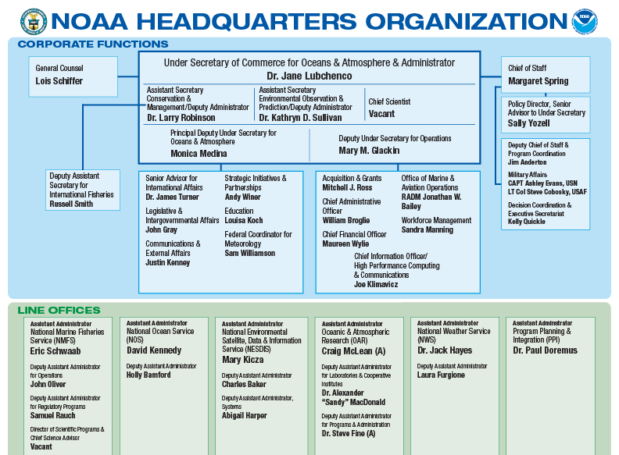
註：上圖以紅虛線框起來的三個機構即為與本局有合作關係的機構。

在NOAA 研究部門(OAR)下，設立各研究發展的實驗室，組織型態如下：
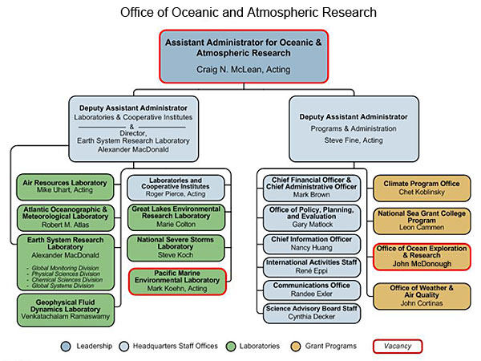
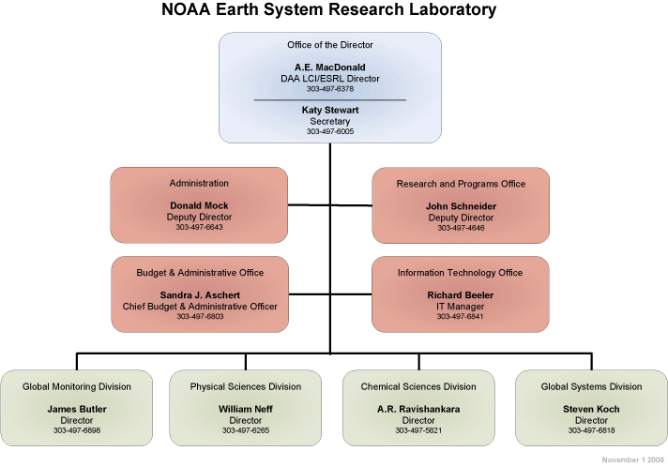
在該組織下，地球系統實驗室 (Earth System Research Laboratory，ESRL)整合了全球監測組(Global Monitoring Division)、物理科學組(Physical Sciences Division)、化學科學組(Chemical Sciences Division)、全球系統組(Global Systems Division)等4個單位，目前GSD的主任由Dr. Steven E. Koch出任。

協商會議議程

此次會議於美國海洋暨大氣總署/NWS之MDL(位於美國華盛頓特區之Silver Spring)舉行，詳細議程如下：

日期 | 時間 | 議題 | 參與人員 | 編號
100/6/7 | 9:00 | MDL工作檢視 | Dr. Fanthune Moeng  (Technology Outreach Branch,GSD)  Stephan Smith  (NWS/MDL/DAB, Branch Chief)  Lingyan Xin  (NWS/MDL/DAB)  資訊中心申主任 (CWB)  科技中心程主任 (CWB)  鄧秀明 (IISI) | 23A
100/6/7 | 10:45 | 拜訪MDL/OST Director | Mr. Dong Berchurf  (NOAA/MDL/OST Director)  Dr. Fanthune Moeng  (Technology Outreach Branch,GSD)  Stephan Smith  (NWS/MDL/DAB, Branch Chief)  Lingyan Xin  (NWS/MDL/DAB)  資訊中心申主任 (CWB)  科技中心程主任 (CWB)  鄧秀明 (IISI) | 23B
100/6/7 | 14:00 | MDL決策輔助工具回顧 | Stephan Smith  (NWS/MDL/DAB, Branch Chief)  Dr. Fanthune Moeng  (Technology Outreach Branch,GSD)  Lingyan Xin  (NWS/MDL/DAB)  資訊中心申主任 (CWB)  科技中心程主任 (CWB)  鄧秀明 (IISI) | 23C
100/6/7 | 15:30 | NDFD現況說明 | David Ruth  (NWS/MDL/DAB)  Lingyan Xin  (NWS/MDL/DAB)  Dr. Fanthune Moeng  (Technology Outreach Branch,GSD)  Stephan Smith  (NWS/MDL/DAB, Branch Chief)  資訊中心申主任 (CWB)  科技中心程主任 (CWB)  鄧秀明 (IISI) | 23D
100/6/8 | 9:00 | GSD工作站ALPS, GFE/IHIS, AWIPS 2現況介紹 | Herb Grote  (ESRL/GSD)  Dr. Fanthune Moeng  (Technology Outreach Branch,GSD)  Lingyan Xin  (NWS/MDL/DAB)  資訊中心申主任 (CWB)  科技中心程主任 (CWB)  鄧秀明 (IISI) | 23E
100/6/8 | 14:00 | ARPS現況說明 | Dr. Fanyou Kong  (CAPS/OU)  Dr. Fanthune Moeng  (Technology Outreach Branch,GSD)  Lingyan Xin  (NWS/MDL/DAB)  資訊中心申主任 (CWB)  科技中心程主任 (CWB)  鄧秀明 (IISI) | 23F
100/6/9 | 10:00 | NSSL/HRQ2發展現況說明 | Dr. Yadong Wang  (NOAA/NSSL)  Dr. Ken Howard  (NOAA/NSSL)  Dr. Fanthune Moeng  (Technology Outreach Branch,GSD)  資訊中心申主任 (CWB)  科技中心程主任 (CWB)  鄧秀明 (IISI) | 23G
100/6/9 | 14:00 | STMAS 3D發展現況說明 | Dr. Yuanfu Xie  (ESRL/GSD/GSDFAB)  Dr. Fanthune Moeng  (Technology Outreach Branch,GSD)  資訊中心申主任 (CWB)  科技中心程主任 (CWB)  鄧秀明 (IISI) | 23H
100/6/10 | 9:00 | NESCC現況介紹及討論 | Leslie Hart  (NESCC Technical Lead)  Dr. Fanthune Moeng  (Technology Outreach Branch,GSD)  資訊中心申主任 (CWB)  科技中心程主任 (CWB)  鄧秀明 (IISI) | 23I
100/6/10 | 14:00 | NESDIS期中報告說明 | Dr. Fuzhong Weng  (NESDIS/SMCD Division Chief)  Dr. Ninghai Sun  (NESDIS/IMSG)  Dr. Fanthune Moeng  (Technology Outreach Branch,GSD)  資訊中心申主任 (CWB)  科技中心程主任 (CWB)  鄧秀明 (IISI) | 23J

參、協商會議內容

一、MDL工作檢視報告23(A)
- FFMP工作項目內容包括：
    - 已安裝FFMP先進工具於氣象局WINS系統內。
    - 提供美國維吉尼亞州Sterling郡之LWX警報區域的河流及流域有關之水文地理資訊(shapefiles)。
    - 提供氣象局WINS系統LWX警報區域劇烈降水事件發生時，即時顯示系統之QPE、FFG及QPF的歷史備份資料。
    - 提供氣象局預報人員使用此LWX警報區域之個案操作教育訓練。
    - 協助氣象局從FFMP系統得到的經驗，作為未來決策的依據。
- FSI工作項目內容包括：
    - 支援安裝開放式雷達產品製作系統(Open Radar Product Generator, ORPG)。
    - 協助氣象局於WINS系統安裝ORPG Build 12版本。
    - 提供2個劇烈龍捲風個案(1999年5月發生於科羅拉多州及2011年4月發生於阿拉巴馬州)資料餵進WINS之FSI顯示系統內，便於ORPG龍捲風生成之操作。
    - 提供氣象局預報人員FSI系統之教育訓練。
    - 協助氣象局建立ORPG系統與WINS系統的連結。

二、拜訪MDL/OST Director (23B)
- 由於此次會議於MDL舉行，因此於會中安排時間拜訪MDL科學發展辦公室主任Dong Berchurf。會中談及該實驗室之未來發展方向，內容包括各種資料、處理後之資訊、如何決策、不同種類知識的整合及對社會的影響等。會中談及目前資料處理作業型態如何轉變為未來之作業型態。以下為目前資料處理作業型態：
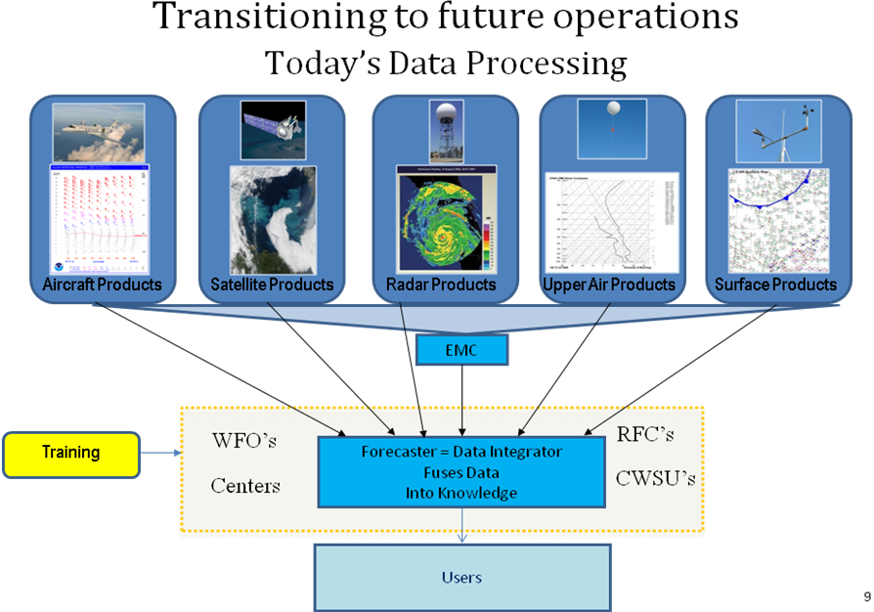
而未來資料處理作業流程：
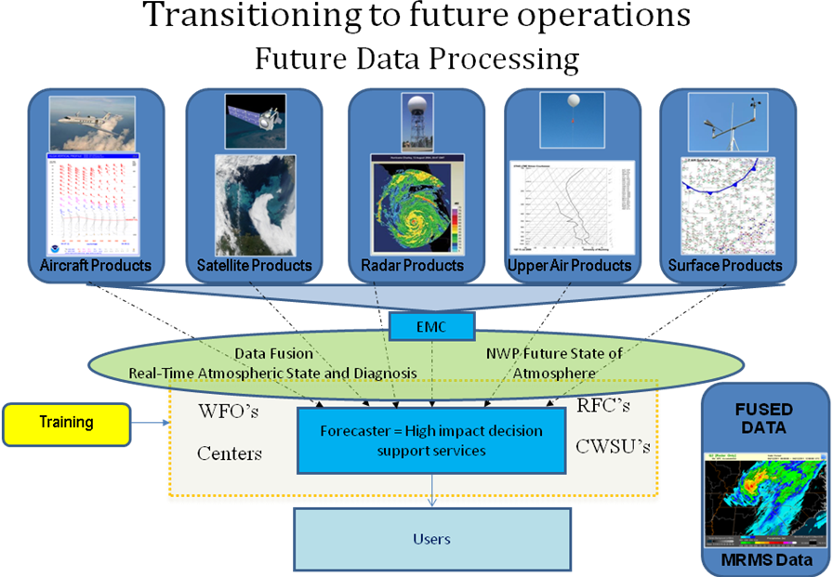

三、MDL決策輔助工具回顧(23C)
- MDL/決策輔助部門(Decision Assistance Branch,簡稱DAB)成立的使命是在美國AWIPS系統(即是氣象局WINS系統)上發展一系列決策輔助工具，這些輔助工具應用於水文及氣象範圍，幫助預報人員是將研究成果轉換成作業的預報輔助工具。
- GUARDIAN決策輔助工具工作內容包括：
    - 訓練氣象局系統發展人員及一起操作此工具。
    - 在氣象局的系統中，修護當缺少檔案及環境變數造成之系統無法執行。
    - 透過線上手冊，協助氣象局人員如何從GUARDIAN系統得到經驗，幫助他們使用此系統。
    - 建立氣象局WINS系統與GUARDIAN系統的連結，而能即時顯示雷達訊息。
    - 以下為氣象局GUARDIAN系統的訊息顯示例子：

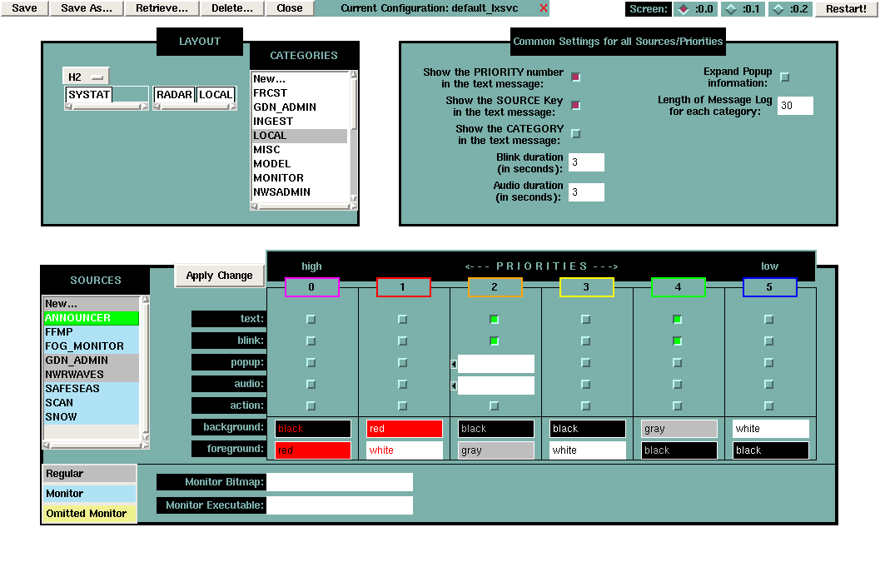
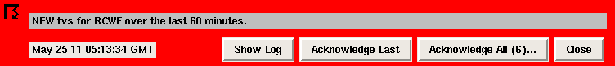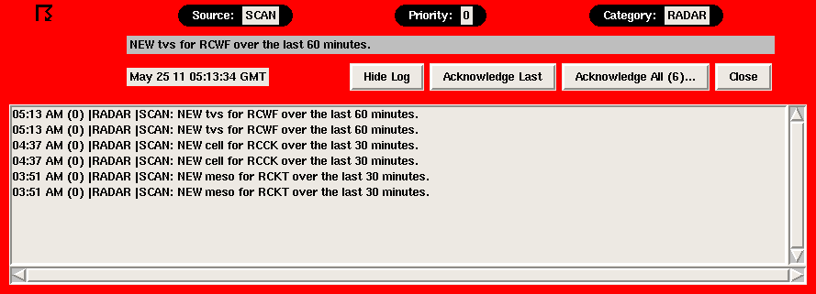

- SCAN/SCAN DMD及SAFESEAS決策輔助工具工作內容包括：
    - 發生於今年5月台灣之龍捲風事件之個案研究。
    - 系統色調門檻值及輔助資訊的設定。
    - SCAN DMD 高度─時間序列顯示系統之教育訓練。
    - SAFESEAS程式碼之教育訓練。
- 決策輔助工具未來將進行之工作項目：
    - WINS系統與雷達RPG系統連結系統錯誤的修護。
    - 支援氣象局WINS系統對FSI人工智慧解決方案的安裝。
    - FSI server處理程序的維護。
    - 使用者教育訓練。
    - 支援FFMP-A未來的建置。
    - 對GUARDIAN系統導入氣象局WINS系統之技術支援，及對系統設定與使用之教育訓練。

四、NDFD現況說明(23D)
- 全國數據預報資料庫(National Digital Forecast Database，簡稱NDFD)起源於1999年NWS的策略規劃，其中宣誓：運用最新技術，提供一套可信賴、即時而無間斷的天氣、水文及氣候產品，滿足顧客及合作夥伴的需求。在2003年學術界亦NWS建議：需要在國際網路上可取得NDFD數據資料和產品，數據資料庫必須要將不同的觀測資料及模式資料整合成自我解譯的標準格式，提供給對天氣及氣候有興趣的企業團體使用。
    - 2002年將NWS產品及資料以圖形的方式放置於國際網路上。
    - 2003年以數據型態的方式，準備及廣播NWP預報產品。
    - 目前NDFD包括一序列無間斷的合成NWD數據資料，此資料是開發給使用者及合作夥伴(無論大眾及私人的機構)使用，亦允許使用者或合作夥伴利用此資料產製自己的文字、圖形或影像產品。
    - NDFD的使用流程如下：

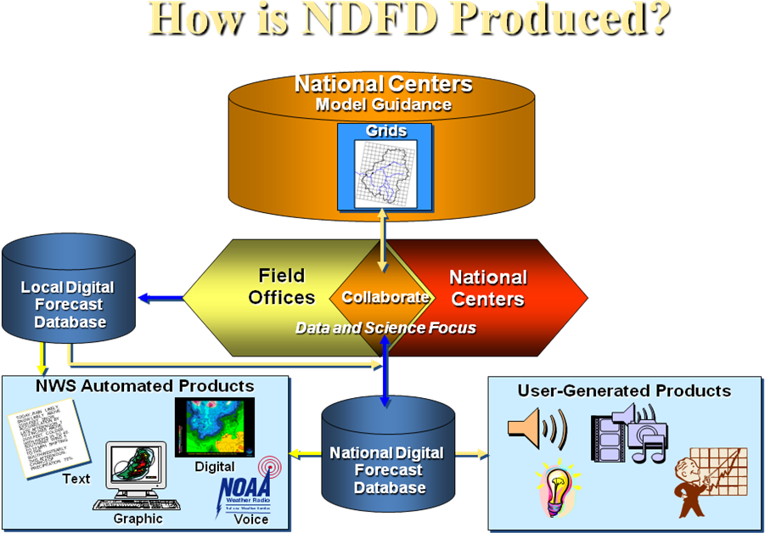

- NDFD目前處理及提供的產品要素有：最高溫(Max T)、最低溫(Min T)、雲量(Sky)、12小時之降水機率(PoP12)、定量降水預報(QPF)、降雪(Snow)、天氣(Weather)、風場(Wind)、最大陣風(Wind Gusts)、溫度(Temp)、露點溫度(Dew)、體感溫度(AppT)、相對濕度(RH)、浪高(Wave Height)、熱帶風暴風速(Tropical Winds)、劇烈天氣(Hazards)、對流降水(Convection)、森林大火(Fire)及氣候回顧(Climate Outlooks)等。
- NDFD的資料處理流程如下所示：
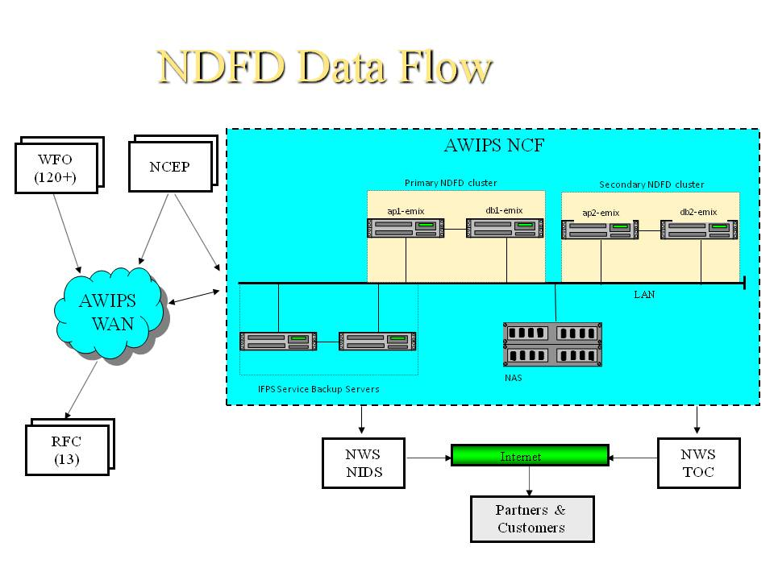

- NDFD的資訊技術(IT)架構及主要系統顯示介面：
    - NDFD中央伺服系統(Central Server System，簡稱CSS)包括3套雙處理系伺服叢集機器：兩個雙機備源伺服器位於AWIPS網路控制設備內(ANCF)，另一個則位於備份之AWIPS網路控制設備內(BNCF)。
    - 有兩個資料來源進入NDFD CSS系統：天氣預報辦公室(WFOs)及NCEP。
    - 有三種方式可取得NDFD CSS的資料：透過電纜作業中心(Telecommunications Operations Center，簡稱TOC)取得GRIB2及XML資料、NWD官網取得GRIB2資料及流域預報中心(River Forecast Centers)取得GRIB2資料。

- 未來(今年夏天)將提供美國全國2.5網格(1hr至36hr)之NDFD及全國數據預報指引資料庫(National Digital Guidance Database，簡稱NDGD)資料：
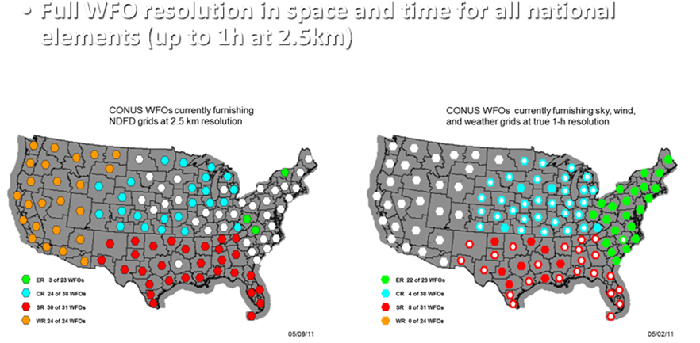
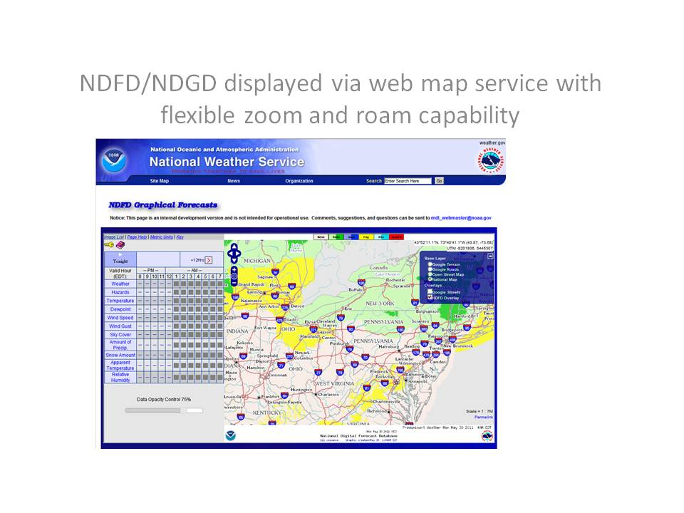
- 下一代的網頁服務將提供四維的天氣資訊(4-D Weather Cube)，如下圖所示：

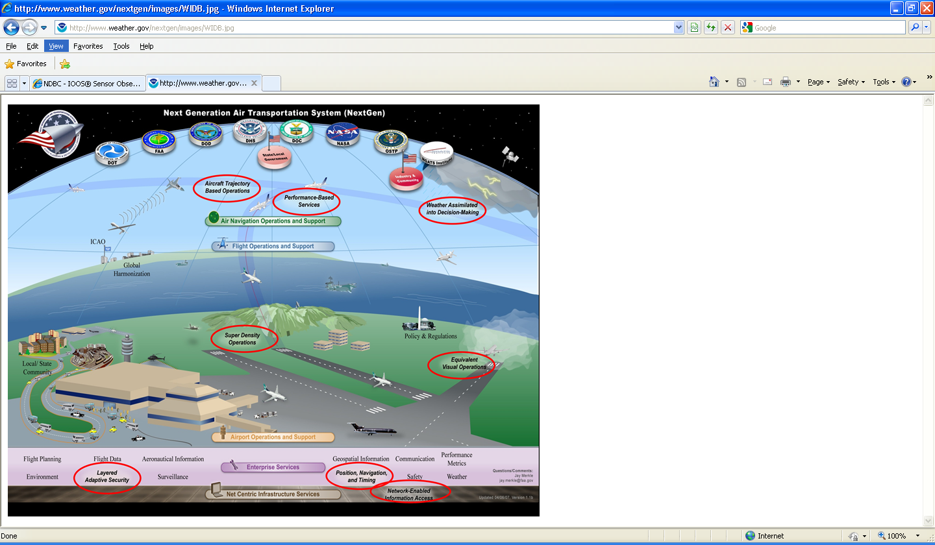

- 對於下一代天氣資料交換所使用的資訊技術包括：
    - Reg/Rep-Registry/Repository：發現資料種類及顯示如此取得天氣資料。
    - WCS-Web Coverage Service：對於數據網格天氣資料的服務。
    - WFS-Web Feature Service：對於單點天氣資料的服務。
    - WMS-Web Map Service：對於影像資料的服務。
- 對於NDFD下一代的硬體架構如下：

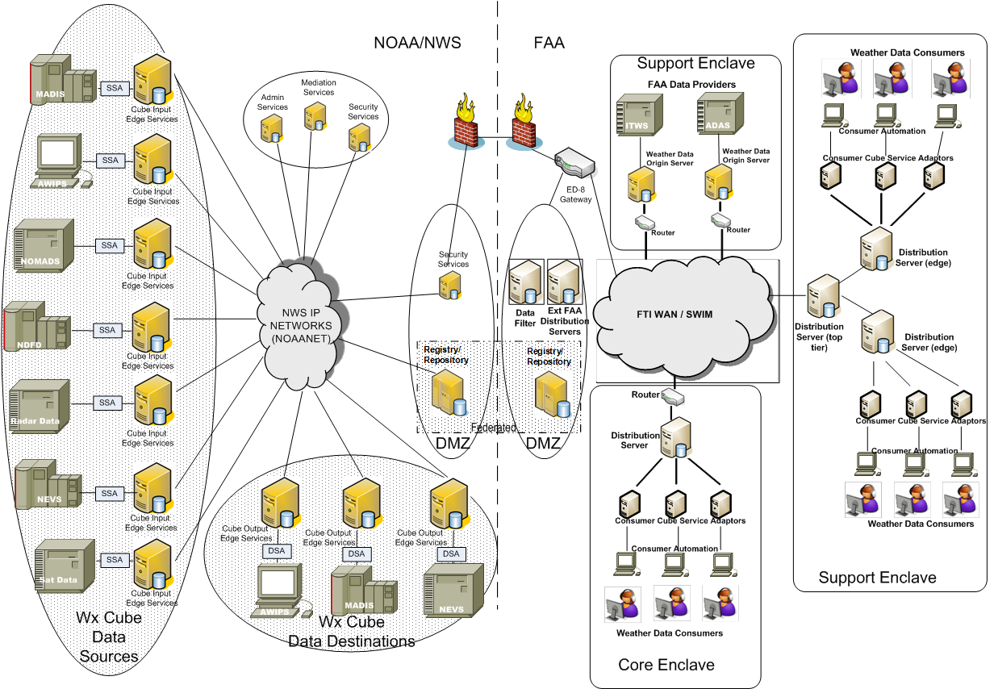

五、GSD工作站ALPS, GFE/IHIS, AWIPS 2現況介紹(23E)
- 先進Linux雛型系統(Advance Linux Prototype System，簡稱ALPS)工作項目：
    - 提供氣象局GSD ALPS程式原始碼。
    - 郁儒針對氣象局環境修改GSD ALPS程式原始碼並開始熟悉第二代AWIPS系統(AWIPS 2)。
    - 以下為針對氣象局環境製作出APLS2的產品：
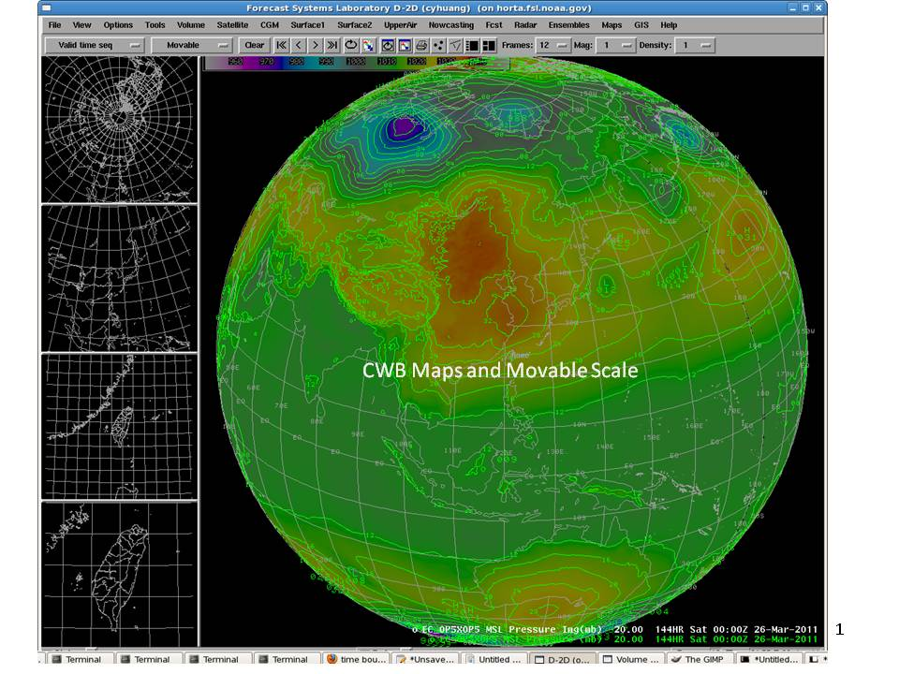
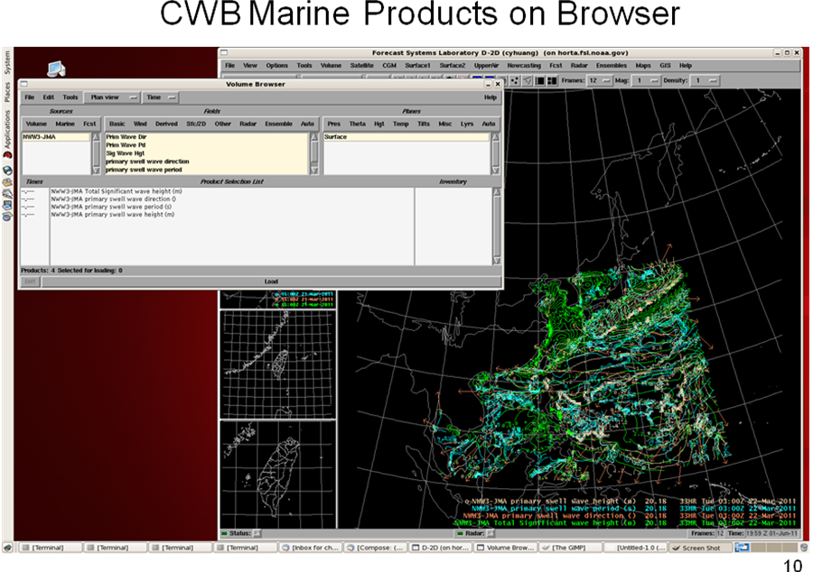
- AWIPS 2進展說明：
    - AWIPS 2系統主要是由NWS委託雷神公司(Raytheon)發展建置，其建置工作可分成3階段說明：
․階段一：重新建構軟體基礎建設成為服務導向架構(Service Oriented Architecture，簡稱SOA)，並且將天氣預報辦公室(Weather Forecast Office，簡稱WFO)及河流預報中心(River Forecast Center，簡稱RFC)的應用逐漸變成服務導向架構(SOA)。
․階段二：延伸服務導向架構的應用，混入至NWS部門的系統，使得國家中心之AWIPS系統(NAWIPS)成為服務導向架構(SOA)。
․階段三：強化數個主要應用系統，讓整體部門得到益處。
    - 目前AWIPS 2每3週有一個功能發表(release)出來，GSD則2~3發表時做2週的移植。
    - 調整及重新安裝3個系統：MSAS、LAPS及FXC 繪圖系統，其整合結果如下所示：
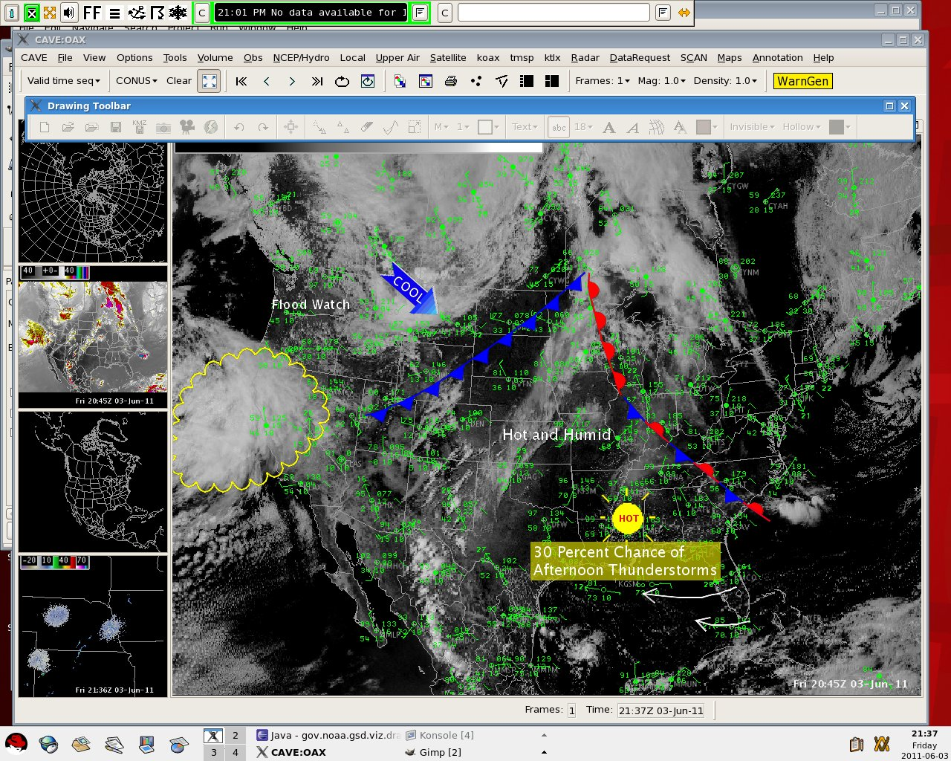
    - 未來進一步的擴展工作包含如下：

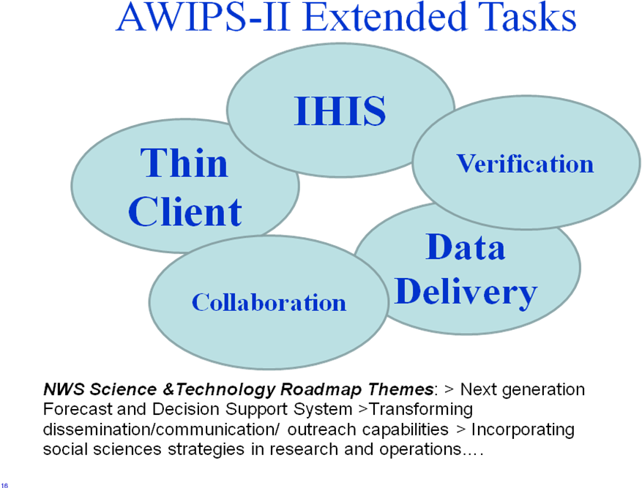

    - 對於AWIPS 2未來資料釋放方式如下所示：
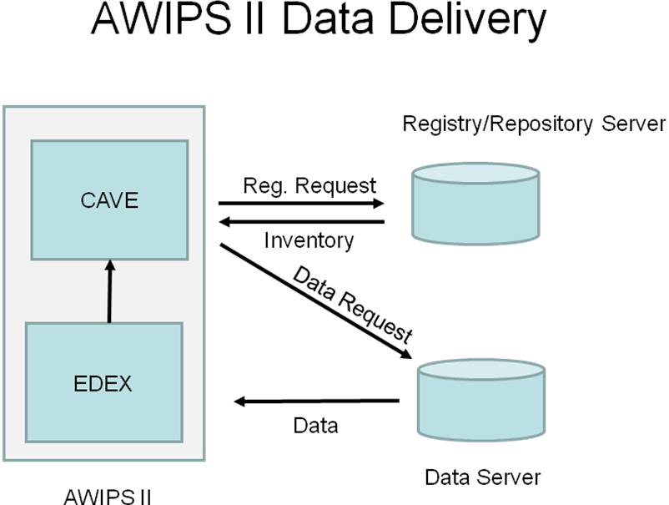

    - 對於AWIPS 2的發展時程如下所示：
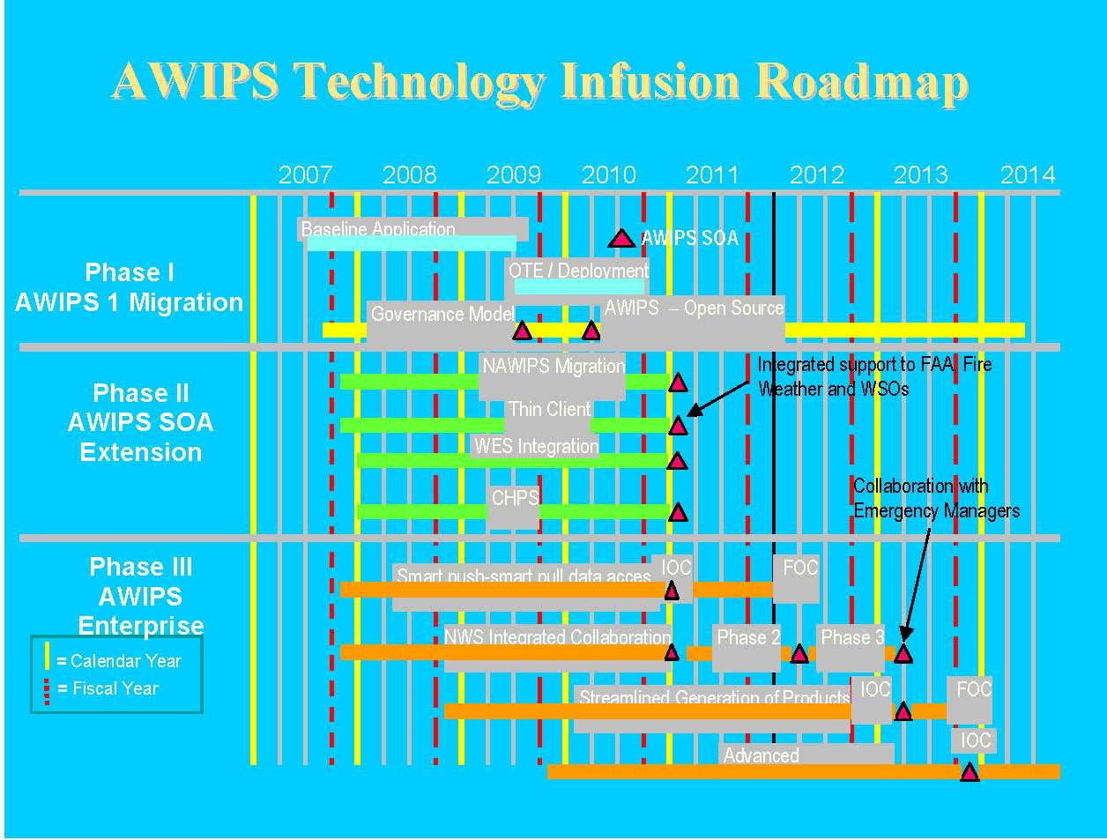
․已確定第11.5次工作指派(Task Oder#11.5，簡稱TO#11.5)內容版本，作為第一個作業測試(Operation Testing and Experiment，簡稱OT&E)的安裝版本，此版本為AWIPS 1所有功能的重新建置。
․在TO#11版本有超過5000個錯誤報告(Trouble Ticket Reports，簡稱TTRs)。
․今年7月會在10地方進行初步的OT&E測試。

- 整合災害天氣資訊服務系統(Integrated Hazard Information Service，簡稱IHIS)現況說明：
    - 第一階段整合WARGEN(小於1小時預報)、GHF(數小時至數天之預報)及RiverPro(數天之預報)至IHIS系統，如下圖所示：

